الدرس | الوحدة الأولى : الوسائط المتعددة | اليوم | الأحد | الاثنين | الثلاثاء | الأربعاء | الخميس
المهارة المستهدفة | مقدمة + مفهوم الوسائط المتعددة + أهمية الوسائط المتعددة | التاريخ
المواد والوسائل | السبورة - الكتاب المدرسي – الأقلام الملونة – عروض تقديمية | الحصة - الفصل | - | - | - | - | -

التمهيد والتهيئة | الأهداف السلوكية |  | المحتوى العلمي | الإجراءات وأنشطة التعليمية |  |  |  |  | التقويم
مراجعة الدرس السابق | يتوقع من الطلاب في نهاية الدرس تحقيق ما يلي :  - أن يتكلمو عن الوسائط المتعددة  - أن يتعرفوا على مفهوم الوسائط المتعددة  - أن يوضحوا أهمية الوسائط المتعددة |  | أولا :مقدمو  ثانيا :مفهوم الوسائط المتعددة  ثالثا: أهمية الوسائط المتعددة   | مناقشة الطلاب في المفردات بعد تقسيمهم لعدة مجموعات تتنافس فيما بينهم :  - مفهوم الوسائط المتعددة:  منتج يدمج بين النص والصوت والصورة والفيديو باستخدام برمجيات الحاسب لتحقيق أهداف محددة للمستفيدين بطريقة تفاعلية.  - أهمية الوسائط المتعددة:-  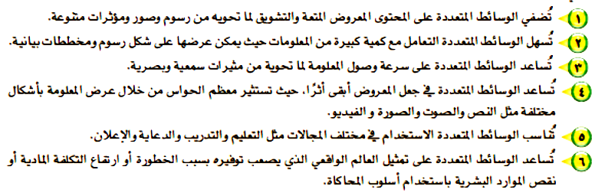 |  |  |  |  | طرح الأسئلة على الطلاب واستقبال الإجابات وتصويبها:  - أتكلم عن الوسائط المتعددة  - ماذا أعرف عن مفهوم الوسائط المتعددة  - أوضح أهمية الوسائط المتعددة
الواجب : حل تدريبات الكتاب المدرسي
الدرس |  | الوحدة الأولى : الوسائط المتعددة |  |  | اليوم | الأحد | الاثنين | الثلاثاء |  | الأربعاء | الخميس
المهارة المستهدفة |  | مكونات الوسائط المتعددة |  |  | التاريخ
المواد والوسائل |  | السبورة - الكتاب المدرسي – الأقلام الملونة – عروض تقديمية |  |  | الحصة - الفصل | - | - | - |  | - | -

التمهيد والتهيئة | الأهداف السلوكية |  | المحتوى العلمي | الإجراءات وأنشطة التعليمية |  |  |  |  | التقويم
مراجعة الدرس السابق | يتوقع من الطلاب في نهاية الدرس تحقيق ما يلي :  - أن يوضحوا معنى النصوص المكتوبة  - أن يتعرفوا على المؤثرات الصوتية.  - أن يبينوا الرسومات الخطية  - أن يتعرفوا على الصور الثابتة  - أن يتعرفوا على الرسوم المتحركة  - أن يفهموا ما هو الفيديو؟  - أن يبينوا ما هو الواقع الافتراضي؟ |  | أولا : النصوص المكتوبة  ثانيا : المؤثرات الصوتية  ثالثا : الرسومات الخطية  رابعاً : الصور الثابتة  خامساً : الرسوم المتحركة  سادساً : الفيديو  سابعاً : الواقع الافتراضي  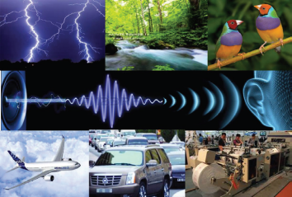 | مناقشة الطلاب في المفردات بعد تقسيمهم لعدة مجموعات تتنافس فيما بينهم :  أولا : النصوص المكتوبة: مكون رئيسي وفعال في برامج الوسائط المتعددة يظهر على الشاشة في صورة كلمات وفقرات  ثانيا : المؤثرات الصوتية: أصوات طبيعية أو صناعية يتم اعدادها.  ثالثا : الرسومات الخطية: تعبيرات بالخطوط والأشكال تعمل على كسر الملل وتوضح النقاط الهامة  رابعاً : الصور الثابتة: لقطات ثابتة لأشياء حقيقية يمكن الحصول عليها من مكتبة الصور أو الكاميرا أو الكتب والمجلات  خامساً : الرسوم المتحركة: سلسلة من الرسوم المنفصلة التي تعرض بسرعة وتسلسل محددين لتشكيل مقطع ذي معنى  سادساً : الفيديو: لقطات فلمية متحركة سجلت بطريقة رقمية توفر للمستخدم متعة المشاهدة الواقعية لأشياء قد لا يستطيع رؤيتها مباشرة.  سابعاً : الواقع الافتراضي: محاكاة الواقع كما هو من خلال توليده على شاشة الحاسب بحيث تظهر كأنها في عالم حقيقي. |  |  |  |  | طرح الأسئلة على الطلاب واستقبال الإجابات وتصويبها:  - أوضح أهمية النصوص المكتوبة  - ماذا أعرف عن المؤثرات الصوتية.  - أبين دور الرسومات الخطية في الوسائط  - ما هي الصور الثابتة؟  - ما هي الرسوم المتحركة؟  - ما هو الفيديو؟  - ما هو الواقع الافتراضي؟
الواجب : حل تدريبات الكتاب المدرسي
الدرس |  | الوحدة الأولى : الوسائط المتعددة |  |  | اليوم | الأحد | الاثنين | الثلاثاء |  | الأربعاء | الخميس
المهارة المستهدفة |  | مجالات استخدام الوسائط المتعددة |  |  | التاريخ
المواد والوسائل |  | السبورة - الكتاب المدرسي – الأقلام الملونة – عروض تقديمية |  |  | الحصة - الفصل | - | - | - |  | - | -

التمهيد والتهيئة | الأهداف السلوكية |  | المحتوى العلمي | الإجراءات وأنشطة التعليمية |  |  |  |  | التقويم
مراجعة الدرس السابق | يتوقع من الطلاب في نهاية الدرس تحقيق ما يلي :  - يبينوا دور استخدام الوسائط في التعليم  - يبينوا دور استخدام الوسائط في التدريب  - يتعرفوا على دور استخدام الوسائط في التسلية  - يبينوا دور استخدام الوسائط في التجارة  - يوضحوا أهمية استخدام الوسائط في الصحافة والإعلام |  | أولا : استخدام الوسائط في التعليم  ثانيا : استخدام الوسائط في التدريب  ثالثا : استخدام الوسائط في التسلية  رابعاً : استخدام الوسائط في التجارة  خامساً : استخدام الوسائط في الصحافة والإعلام | مناقشة الطلاب في المفردات بعد تقسيمهم لعدة مجموعات تتنافس فيما بينهم :  أولا: استخدام الوسائط في التعليم: يستخدم كوسيلة مساعدة للمعلم ف الصف أو أداة للتعليم الذاتي.  ثانيا: استخدام الوسائط في التدريب: يستخدم في مجال التدريب على الأعمال في المنشئات التجارية والحكومية.  ثالثا: استخدام الوسائط في التسلية: يستخدم في برامج صناعة الأفلام والألعاب والرسوم المتحركة.  رابعا: استخدام الوسائط في التجارة: يستخدم في الإعلانات التجارية لجذب انتباه الجمهور.  خامساً: استخدام الوسائط في الصحافة والإعلام : يستخدم في الصحف حول العالم لتقديم التقارير الصحفية وبطرق ولغات مشتركة لا تحتاج إلى ترجمة. |  |  |  |  | طرح الأسئلة على الطلاب واستقبال الإجابات وتصويبها:  - أبين دور استخدام الوسائط في التعليم  - أبين دور استخدام الوسائط في التدريب  - أتعرف على دور استخدام الوسائط في التسلية  - أبين دور استخدام الوسائط في التجارة  - أوضح أهمية استخدام الوسائط في الصحافة والإعلام
الواجب : حل تدريبات الكتاب المدرسي
الدرس |  | الوحدة الأولى : الوسائط المتعددة |  |  | اليوم | الأحد | الاثنين | الثلاثاء |  | الأربعاء | الخميس
المهارة المستهدفة |  | مراحل إنتاج الوسائط المتعددة + بعض البرمجيات المستخدمة |  |  | التاريخ
المواد والوسائل |  | السبورة - الكتاب المدرسي – الأقلام الملونة – عروض تقديمية |  |  | الحصة - الفصل | - | - | - |  | - | -

التمهيد والتهيئة | الأهداف السلوكية |  | المحتوى العلمي | الإجراءات وأنشطة التعليمية |  |  |  |  | التقويم
مراجعة الدرس السابق | يتوقع من الطلاب في نهاية الدرس تحقيق ما يلي :  - أن يتعرفوا على مرحلة التحليل والإعداد  - أن يتعرفوا على مرحلة التصميم وكتابة السيناريو  - أن يتعرفوا على مرحلة التنفيذ والانتاج  - أن يتعرفوا على مرحلة التجريب والتطوير  - أن يتعرفوا على مرحلة النشر والتوزيع |  | أولا : مرحلة التحليل والإعداد  ثانيا : مرحلة التصميم وكتابة السيناريو  ثالثا : مرحلة التنفيذ والانتاج  رابعاً : مرحلة التجريب والتطوير  خامساً : مرحلة النشر والتوزيع  سادساً : بعض البرمجيات المستخدمة | مناقشة الطلاب في المفردات بعد تقسيمهم لعدة مجموعات تتنافس فيما بينهم :  أولا : مرحلة التحليل والإعداد: يتم فيها تحديد الهدف والفئة المستهدفة ومتطلبات العمل المادية والبرمجية والمتطلبات.  ثانيا : مرحلة التصميم وكتابة السيناريو: يضع فيها المصمم هيكلة كاملة ومفصلة للمنتج متضمنة المحتوى والشكل النهائي للمنتج.  ثالثا : مرحلة التنفيذ والانتاج: يسعى فيها لمصمم لتنفيذ ما وضعه في مرحلة التصميم والسيناريو باستخدام الأدوات اللازمة.  رابعاً : مرحلة التجريب والتطوير: استطلاع الرأي من قبل المحكمين المختصين وعينة من المستفيدين.  خامساً : مرحلة النشر والتوزيع: يتم فيها اخراج المنتج ونشره.  بعض البرمجيات المستخدمة في إنشاء وتحرير ملفات الوسائط المتعددة: راجع الكتاب المدرسي ص31 (جدول 2-1) |  |  |  |  | طرح الأسئلة على الطلاب واستقبال الإجابات وتصويبها:  - أتعرف على مرحلة التحليل والإعداد  - أتعرف على مرحلة التصميم وكتابة السيناريو  - أتعرف على مرحلة التنفيذ والانتاج  - أتعرف على مرحلة التجريب والتطوير  - أتعرف على مرحلة النشر والتوزيع
الواجب : حل تدريبات الكتاب المدرسي
الدرس |  | الوحدة الأولى : التدريب الأول |  |  | اليوم | الأحد | الاثنين | الثلاثاء |  | الأربعاء | الخميس
المهارة المستهدفة |  | التخطيط للمشروع |  |  | التاريخ
المل واد والوسائل |  | السبورة - الكتاب المدرسي – الأقلام الملونة – عروض تقديمية |  |  | الحصة - الفصل | - | - | - |  | - | -

التمهيد والتهيئة | الأهداف السلوكية |  | المحتوى العلمي | الإجراءات وأنشطة التعليمية |  |  |  |  | التقويم
مراجعة الدرس السابق | - أن يتعرف الطالب على متطلبات التدريب  - أن يفهم الطالب مقدمة التدريب  - أن يدرس الطالب خطوات التدريب  - أن يطبق الطالب التدريب عملياً |  | متطلبات التدريب:  - القرص المرفق مع الكتاب  مقدمة التدريب:  مراحل انشاء مصروع وسائط متعددة باستخدام برنامج مفتوح المصدر  خطوات التدريب:  ويشتمل على ما يلي:  أولا: التعرف على مراحل إعداد المشروع  ثانيا: التعرف على برنامج GIMP  ثالثاً: تشغيل البرنامج والتعرف على مكوناته الرئيسية | أبدأ خطوات التدريب بعرض مقدمة التدريب وهي التعرف على أهمية نظام التشغيل لجهاز الحاسب  أطبق عملياً مع الطلاب خطوات التدريب وهي على النحو التالي:  أولا: التعرف على مراحل إعداد المشروع  - مرحلة التحليل والإعداد  - مرحلة التصميم وكتابة السيناريو  - مرحلة التنفيذ والانتاج  - مرحلة النشر والتوزيع  ثانيا: التعرف على برنامج GIMP  ثالثاً: تشغيل البرنامج والتعرف على مكوناته الرئيسية  - ثم أصحح الأخطاء التي قاموا بها ثم أنقلهم إلى جدول المهارات لمعرفة مدى اتقانهم للتدريب  - حل التمرينات المرافقة للتريب |  |  |  |  | - أتعرف على متطلبات التدريب  - أفهم مقدمة التدريب  - أشرح خطوات التدريب  - أطبق التدريب عملياً
الواجب : حل تدريبات الكتاب المدرسي
الدرس |  | الوحدة الأولى : التدريب الثاني |  |  | اليوم | الأحد | الاثنين | الثلاثاء |  | الأربعاء | الخميس
المهارة المستهدفة |  | التدريب على برنامج ( GLMP ( تصميم واجهة المشروع |  |  | التاريخ
المواد والوسائل |  | السبورة - الكتاب المدرسي – الأقلام الملونة – عروض تقديمية |  |  | الحصة - الفصل | - | - | - |  | - | -

التمهيد والتهيئة | الأهداف السلوكية |  | المحتوى العلمي | الإجراءات وأنشطة التعليمية |  |  |  |  | التقويم
مراجعة الدرس السابق | - أن يتعرف الطالب على متطلبات التدريب  - أن يفهم الطالب مقدمة التدريب  - أن يدرس الطالب خطوات التدريب  - أن يطبق الطالب التدريب عملياً |  | متطلبات التدريب:  - القرص المرفق مع الكتاب  مقدمة التدريب:  تصميم واجهة المشروع  خطوات التدريب:  ويشتمل على ما يلي:  أولا: إضافة صورة وتجميعها  ثانيا: تحديد وتلوين  ثالثاً: إضافة نص وتنسيقه  رابعاً: حفظ العمل | أبدأ خطوات التدريب بعرض مقدمة التدريب وهي التعرف على أهمية نظام التشغيل لجهاز الحاسب  أطبق عملياً مع الطلاب خطوات التدريب وهي على النحو التالي:  أولا: إضافة صورة وتجميعها  ثانيا: تحديد وتلوين  ثالثاً: إضافة نص وتنسيقه  رابعاً: حفظ العمل  - ثم أصحح الأخطاء التي قاموا بها ثم أنقلهم إلى جدول المهارات لمعرفة مدى اتقانهم للتدريب  - حل التمرينات المرافقة للتريب |  |  |  |  | - أتعرف على متطلبات التدريب  - أفهم مقدمة التدريب  - أشرح خطوات التدريب  - أطبق التدريب عملياً
الواجب : حل تدريبات الكتاب المدرسي
الدرس |  | الوحدة الأولى : التدريب الثالث |  |  | اليوم | الأحد | الاثنين | الثلاثاء |  | الأربعاء | الخميس
المهارة المستهدفة |  | التدريب على برنامج ( GLMP ( إضافة مؤثرات مرئية على الصور |  |  | التاريخ
المواد والوسائل |  | السبورة - الكتاب المدرسي – الأقلام الملونة – عروض تقديمية |  |  | الحصة - الفصل | - | - | - |  | - | -

التمهيد والتهيئة | الأهداف السلوكية |  | المحتوى العلمي | الإجراءات وانشطة التعليمية |  |  |  |  | التقويم
مراجعة الدرس السابق | - أن يتعرف الطالب على متطلبات التدريب  - أن يفهم الطالب مقدمة التدريب  - أن يدرس الطالب خطوات التدريب  - أن يطبق الطالب التدريب عملياً |  | متطلبات التدريب:  - القرص المرفق مع الكتاب  مقدمة التدريب:  اضافة المؤثرات المرئية على الصور لتحسين شكلها وجودتها  خطوات التدريب:  ويشتمل على ما يلي:  أولا: إضافة تأثير على الصور باستخدام المرشحات  ثانيا: إضافة تأثير على الصور باستخدام الفرش  ثالثاً: إخفاء جزء غير مرغوب في من الصورة | أبدأ خطوات التدريب بعرض مقدمة التدريب وهي التعرف على أهمية نظام التشغيل لجهاز الحاسب  أطبق عملياً مع الطلاب خطوات التدريب وهي على النحو التالي:  أولا: إضافة تأثير على الصور باستخدام المرشحات  ثانيا: إضافة تأثير على الصور باستخدام الفرش  ثالثاً: إخفاء جزء غير مرغوب في من الصورة  - ثم أصحح الأخطاء التي قاموا بها ثم أنقلهم إلى جدول المهارات لمعرفة مدى اتقانهم للتدريب  - حل التمرينات المرافقة للتريب |  |  |  |  | - أتعرف على متطلبات التدريب  - أفهم مقدمة التدريب  - أشرح خطوات التدريب  - أطبق التدريب عملياً
الواجب : حل تدريبات الكتاب المدرسي
الدرس |  | الوحدة الأولى : التدريب االرابع |  |  | اليوم | الأحد | الاثنين | الثلاثاء |  | الأربعاء | الخميس
المهارة المستهدفة |  | التدريب على برنامج ( GLMP ( دمج الصور |  |  | التاريخ
المواد والوسائل |  | السبورة - الكتاب المدرسي – الأقلام الملونة – عروض تقديمية |  |  | الحصة - الفصل | - | - | - |  | - | -

التمهيد والتهيئة | الأهداف السلوكية |  | المحتوى العلمي | الإجراءات وأنشطة التعليمية |  |  |  |  | التقويم
مراجعة الدرس السابق | - أن يتعرف الطالب على متطلبات التدريب  - أن يفهم الطالب مقدمة التدريب  - أن يدرس الطالب خطوات التدريب  - أن يطبق الطالب التدريب عملياً |  | متطلبات التدريب:  - القرص المرفق مع الكتاب  - ذاكرة متنقلة لحفظ العمل  مقدمة التدريب:  تصميم صورتين تخدم المشروع باستخدام التحديد الحر وقناع الطبقات  خطوات التدريب:  ويشتمل على ما يلي:  أولا: دمج صورتين بستخدام التحديد الحر  ثانيا: دمج الصور باستخدام قناع الطبقة | أبدأ خطوات التدريب بعرض مقدمة التدريب وهي التعرف على أهمية نظام التشغيل لجهاز الحاسب  أطبق عملياً مع الطلاب خطوات التدريب وهي على النحو التالي:  أولا: دمج صورتين بستخدام التحديد الحر  ثانيا: دمج الصور باستخدام قناع الطبقة  - ثم أصحح الأخطاء التي قاموا بها ثم أنقلهم إلى جدول المهارات لمعرفة مدى اتقانهم للتدريب  - حل التمرينات المرافقة للتريب |  |  |  |  | - أتعرف على متطلبات التدريب  - أفهم مقدمة التدريب  - أشرح خطوات التدريب  - أطبق التدريب عملياً
الواجب : حل تدريبات الكتاب المدرسي
الدرس |  | الوحدة الأولى : التدريب الخامس |  |  | اليوم | الأحد | الاثنين | الثلاثاء |  | الأربعاء | الخميس
المهارة المستهدفة |  | التدريب على برنامج ( AUDACITY إضافة ملف صوتي وتحريره |  |  | التاريخ
المواد والوسائل |  | السبورة - الكتاب المدرسي – الأقلام الملونة – عروض تقديمية |  |  | الحصة - الفصل | - | - | - |  | - | -

التمهيد والتهيئة | الأهداف السلوكية |  | المحتوى العلمي | الإجراءات وأنشطة التعليمية |  |  |  |  | التقويم
مراجعة الدرس السابق | - أن يتعرف الطالب على متطلبات التدريب  - أن يفهم الطالب مقدمة التدريب  - أن يدرس الطالب خطوات التدريب  - أن يطبق الطالب التدريب عملياً |  | متطلبات التدريب:  - القرص المرفق مع الكتاب  - ذاكرة متنقلة لحفظ العمل  - سماعات  مقدمة التدريب:  استخدام برنامج audacity لتحرير الصوت ودمجه وتميزه  خطوات التدريب:  ويشتمل على ما يلي:  أولا: تشغيل البرنامج والتعرف على المؤثرات الرئيسية  ثانيأً: فتح ملف صوتي  ثالثاً: حذف مقطع من الملف الصوتي  رابعاً: قص مقطع ولصقه في الملف الصوتي  خامساً: حفظ الملف الصوتي | أبدأ خطوات التدريب بعرض مقدمة التدريب وهي التعرف على أهمية نظام التشغيل لجهاز الحاسب  أطبق عملياً مع الطلاب خطوات التدريب وهي على النحو التالي:  أولا: تشغيل البرنامج والتعرف على المؤثرات الرئيسية  ثانيأً: فتح ملف صوتي  ثالثاً: حذف مقطع من الملف الصوتي  رابعاً: قص مقطع ولصقه في الملف الصوتي  خامساً: حفظ الملف الصوتي  - ثم أصحح الأخطاء التي قاموا بها ثم أنقلهم إلى جدول المهارات لمعرفة مدى اتقانهم للتدريب  - حل التمرينات المرافقة للتريب |  |  |  |  | - أتعرف على متطلبات التدريب  - أفهم مقدمة التدريب  - أشرح خطوات التدريب  - أطبق التدريب عملياً
الواجب : حل تدريبات الكتاب المدرسي
الدرس |  | الوحدة الأولى : التدريب السادس |  |  | اليوم | الأحد | الاثنين | الثلاثاء |  | الأربعاء | الخميس
المهارة المستهدفة |  | التدريب على برنامج ( AUDACITY تسجيل ودمج الأصوات |  |  | التاريخ
المواد والوسائل |  | الحاسب الآلي - السبورة - الكتاب المدرسي – الأقلام الملونة – عروض تقديمية |  |  | الحصة - الفصل | - | - | - |  | - | -

التمهيد والتهيئة | الأهداف السلوكية |  | المحتوى العلمي | الإجراءات وأنشطة التعليمية |  |  |  |  | التقويم
مراجعة الدرس السابق | - أن يتعرف الطالب على متطلبات التدريب  - أن يفهم الطالب مقدمة التدريب  - أن يدرس الطالب خطوات التدريب  - أن يطبق الطالب التدريب عملياً |  | متطلبات التدريب:  - القرص المرفق مع الكتاب  - ذاكرة متنقلة لحفظ العمل  - ميكروفون ، سماعات  مقدمة التدريب:  استخدام برنامج audacity لتحرير الصوت ودمجه وتميزه  خطوات التدريب:  ويشتمل على ما يلي:  أولا: تسجيل صوت ناطق  ثانياً: إدراج خلفية للتسجيل  ثالثاً: دمج الأصوات  رابعاً: استخدام تأثير ظهور وخفوت | أبدأ خطوات التدريب بعرض مقدمة التدريب وهي التعرف على أهمية نظام التشغيل لجهاز الحاسب  أطبق عملياً مع الطلاب خطوات التدريب وهي على النحو التالي:  أولا: تسجيل صوت ناطق  ثانياً: إدراج خلفية للتسجيل  ثالثاً: دمج الأصوات  رابعاً: استخدام تأثير ظهور وخفوت  - ثم أصحح الأخطاء التي قاموا بها ثم أنقلهم إلى جدول المهارات لمعرفة مدى اتقانهم للتدريب  - حل التمرينات المرافقة للتريب |  |  |  |  | - أتعرف على متطلبات التدريب  - أفهم مقدمة التدريب  - أشرح خطوات التدريب  - أطبق التدريب عملياً
الواجب : حل أسئلة الكتاب المدرسي
الدرس |  | الوحدة الأولى : التدريب السابع |  |  | اليوم | الأحد | الاثنين | الثلاثاء |  | الأربعاء | الخميس
المهارة المستهدفة |  | بدأ التدريب على برنامج ( mov ie maker |  |  | التاريخ
المواد والوسائل |  | السبورة - الكتاب المدرسي – الأقلام الملونة – عروض تقديمية |  |  | الحصة - الفصل | - | - | - |  | - | -

التمهيد والتهيئة | الأهداف السلوكية |  | المحتوى العلمي | الإجراءات وأنشطة التعليمية |  |  |  |  | التقويم
فيما يستخدم الحاسب الآلي ؟ | - أن يتعرف الطالب على متطلبات التدريب  - أن يفهم الطالب مقدمة التدريب  - أن يدرس الطالب خطوات التدريب  - أن يطبق الطالب التدريب عملياً |  | متطلبات التدريب:  - القرص المرفق مع الكتاب  - ذاكرة متنقلة لحفظ العمل  مقدمة التدريب:  دمج الصوت والصورة على برنامج movie maker لعمل مشروع متكامل  خطوات التدريب:  ويشتمل على ما يلي:  أولا: تشغيل البرنامج والتعرف على مكونات الرئيسية  ثانياً: إدراج صور المشروع  ثالثاً: حفظ العمل | أبدأ خطوات التدريب بعرض مقدمة التدريب وهي التعرف على أهمية نظام التشغيل لجهاز الحاسب  أطبق عملياً مع الطلاب خطوات التدريب وهي على النحو التالي:  أولا: تشغيل البرنامج والتعرف على مكونات الرئيسية  ثانياً: إدراج صور المشروع  ثالثاً: حفظ العمل  - ثم أصحح الأخطاء التي قاموا بها ثم أنقلهم إلى جدول المهارات لمعرفة مدى اتقانهم للتدريب  - حل التمرينات المرافقة للتريب |  |  |  |  | - أتعرف على متطلبات التدريب  - أفهم مقدمة التدريب  - أشرح خطوات التدريب  - أطبق التدريب عملياً
الواجب : حل تدريبات الكتاب المدرسي
الدرس |  | الوحدة الأولى : التدريب الثامن |  |  | اليوم | الأحد | الاثنين | الثلاثاء |  |  | الأربعاء | الخميس
المهارة المستهدفة |  | بدأ التدريب على برنامج ( mov ie maker إدارج الصور والنص |  |  | التاريخ
المواد والوسائل |  | السبورة - الكتاب المدرسي – الأقلام الملونة – عروض تقديمية |  |  | الحصة - الفصل | - | - | - |  |  | - | -
التمهيد والتهيئة | الأهداف السلوكية |  | المحتوى العلمي | الإجراءات وأنشطة التعليمية |  |  |  |  |  | التقويم
مراجعة الدرس السابق | - أن يتعرف الطالب على متطلبات التدريب  - أن يفهم الطالب مقدمة التدريب  - أن يدرس الطالب خطوات التدريب  - أن يطبق الطالب التدريب عملياً |  | متطلبات التدريب:  - مشروع المحافظة على الممتلكات العامة  - مجلد المصادر  - ذاكرة متنقلة لحفظ العمل  مقدمة التدريب:  دمج الصوت والصورة على برنامج movie maker لعمل مشروع متكامل  خطوات التدريب:  ويشتمل على ما يلي:  أولا: إدراج الصور في منطقة الشريط الزمني  ثانياً: إضافة النص إلى المشهد  ثالثاً: التحكم في زمن ظهور الصور خلال المقطع | أبدأ خطوات التدريب بعرض مقدمة التدريب وهي التعرف على أهمية نظام التشغيل لجهاز الحاسب  أطبق عملياً مع الطلاب خطوات التدريب وهي على النحو التالي:  أولا: إدراج الصور في منطقة الشريط الزمني  ثانياً: إضافة النص إلى المشهد  ثالثاً: التحكم في زمن ظهور الصور خلال المقطع  - ثم أصحح الأخطاء التي قاموا بها ثم أنقلهم إلى جدول المهارات لمعرفة مدى اتقانهم للتدريب  - حل التمرينات المرافقة للتريب |  |  |  |  |  | - أتعرف على متطلبات التدريب  - أفهم مقدمة التدريب  - أشرح خطوات التدريب  - أطبق التدريب عملياً
الواجب : حل تدريبات الكتاب المدرسي

الدرس | الوحدة الأولى : التدريب التاسع | اليوم | الأحد | الاثنين | الثلاثاء | الأربعاء | الخميس
المهارة المستهدفة | بدأ التدريب على برنامج ( mov ie maker إضافة المؤثرات على الصور | التاريخ
المواد والوسائل | السبورة - الكتاب المدرسي – الأقلام الملونة – عروض تقديمية | الحصة - الفصل | - | - | - | - | -

التمهيد والتهيئة | الأهداف السلوكية |  | المحتوى العلمي | الإجراءات وأنشطة التعليمية |  |  |  |  | التقويم
مراجعة الدرس السابق | - أن يتعرف الطالب على متطلبات التدريب  - أن يفهم الطالب مقدمة التدريب  - أن يدرس الطالب خطوات التدريب  - أن يطبق الطالب التدريب عملياً |  | متطلبات التدريب:  - مشروع المحافظة على الممتلكات العامة  - مجلد المصادر  - ذاكرة متنقلة لحفظ العمل  مقدمة التدريب:  إضافة التأثيرات على الصوت والصورة في برنامج movie maker لتحسين صورة العرض  خطوات التدريب:  ويشتمل على ما يلي:  أولا: إضافة تأثيرات على الصور  ثانياً: إضافة الانتقالات بين الصور | أبدأ خطوات التدريب بعرض مقدمة التدريب وهي التعرف على أهمية نظام التشغيل لجهاز الحاسب  أطبق عملياً مع الطلاب خطوات التدريب وهي على النحو التالي:  أولا: إضافة تأثيرات على الصور  ثانياً: إضافة الانتقالات بين الصور  - ثم أصحح الأخطاء التي قاموا بها ثم أنقلهم إلى جدول المهارات لمعرفة مدى اتقانهم للتدريب  - حل التمرينات المرافقة للتريب |  |  |  |  | - أتعرف على متطلبات التدريب  - أفهم مقدمة التدريب  - أشرح خطوات التدريب  - أطبق التدريب عملياً
الواجب : حل تدريبات الكتاب المدرسي
الدرس |  | الوحدة الأولى : التدريب العاشر |  |  | اليوم | الأحد | الاثنين | الثلاثاء |  | الأربعاء | الخميس
المهارة المستهدفة |  | بدأ التدريب على برنامج ( mov ie maker التعامل مع المقاطع المرئية |  |  | التاريخ
المواد والوسائل |  | السبورة - الكتاب المدرسي – الأقلام الملونة – عروض تقديمية |  |  | الحصة - الفصل | - | - | - |  | - | -
تمهيد والتهيئة | الأهداف السلوكية |  | المحتوى العلمي | الإجراءات وأنشطة التعليمية |  |  |  |  | التقويم
مراجعة الدرس السابق | - أن يتعرف الطالب على متطلبات التدريب  - أن يفهم الطالب مقدمة التدريب  - أن يدرس الطالب خطوات التدريب  - أن يطبق الطالب التدريب عملياً |  | متطلبات التدريب:  - مشروع المحافظة على الممتلكات العامة  - مجلد المصادر  - ذاكرة متنقلة لحفظ العمل  مقدمة التدريب:  إدراج المقاطع المرئية والتأثيرات عليها في برنامج movie maker لتحسين صورة العرض  خطوات التدريب:  ويشتمل على ما يلي:  أولا: إدراج مقطع مرئي  ثانياً: إضافة مؤثرات على المقاطع المرئية  ثالثاً: فصل جزء من المقطع المرئي  رابعاً: التقاط صورة من المقطع المرئي | أبدأ خطوات التدريب بعرض مقدمة التدريب وهي التعرف على أهمية نظام التشغيل لجهاز الحاسب  أطبق عملياً مع الطلاب خطوات التدريب وهي على النحو التالي:  أولا: إدراج مقطع مرئي  ثانياً: إضافة مؤثرات على المقاطع المرئية  ثالثاً: فصل جزء من المقطع المرئي  رابعاً: التقاط صورة من المقطع المرئي  - ثم أصحح الأخطاء التي قاموا بها ثم أنقلهم إلى جدول المهارات لمعرفة مدى اتقانهم للتدريب  - حل التمرينات المرافقة للتريب |  |  |  |  | - أتعرف على متطلبات التدريب  - أفهم مقدمة التدريب  - أشرح خطوات التدريب  - أطبق التدريب عملياً
الواجب : حل تدريبات الكتاب المدرسي

الدرس | الوحدة الأولى : التدريب الحادي عشر | اليوم | الأحد | الاثنين | الثلاثاء | الأربعاء | الخميس
المهارة المستهدفة | بدأ التدريب على برنامج ( mov ie maker التعامل مع الصوت | التاريخ
المواد والوسائل | السبورة - الكتاب المدرسي – الأقلام الملونة – عروض تقديمية | الحصة - الفصل | - | - | - | - | -

التمهيد والتهيئة | الأهداف السلوكية | المحتوى العلمي | الإجراءات وأنشطة التعليمية | التقويم
مراجعة الدرس السابق | - أن يتعرف الطالب على متطلبات التدريب  - أن يفهم الطالب مقدمة التدريب  - أن يدرس الطالب خطوات التدريب  - أن يطبق الطالب التدريب عملياً | متطلبات التدريب:  - مشروع المحافظة على الممتلكات العامة  - مجلد المصادر  - ذاكرة متنقلة لحفظ العمل  مقدمة التدريب:  إدراج المقاطع الصوتية والتأثيرات عليها في برنامج movie maker  خطوات التدريب:  ويشتمل على ما يلي:  أولا: إدراج صوت  ثانياً: إخفاء صوت في مقطع مرئي  ثالثاً: دمج صوتين  رابعاً: إضافة مؤثرات جديدة وانتقالات للبرنامج | أبدأ خطوات التدريب بعرض مقدمة التدريب وهي التعرف على أهمية نظام التشغيل لجهاز الحاسب  أطبق عملياً مع الطلاب خطوات التدريب وهي على النحو التالي:  أولا: إدراج صوت  ثانياً: إخفاء صوت في مقطع مرئي  ثالثاً: دمج صوتين  رابعاً: إضافة مؤثرات جديدة للبرنامج  - ثم أصحح الأخطاء التي قاموا بها ثم أنقلهم إلى جدول المهارات لمعرفة مدى اتقانهم للتدريب  - حل التمرينات المرافقة للتريب | - أتعرف على متطلبات التدريب  - أفهم مقدمة التدريب  - أشرح خطوات التدريب  - أطبق التدريب عملياً
الواجب : حل تدريبات الكتاب المدرسي

الدرس | الوحدة الأولى : التدريب الثاني عشر | اليوم | الأحد | الاثنين | الثلاثاء | الأربعاء | الخميس
المهارة المستهدفة | بدأ التدريب على برنامج ( mov ie maker التعامل مع الصوت | التاريخ
المواد والوسائل | السبورة - الكتاب المدرسي – الأقلام الملونة – عروض تقديمية | الحصة - الفصل | - | - | - | - | -

التمهيد والتهيئة | الأهداف السلوكية | المحتوى العلمي | الإجراءات وأنشطة التعليمية | التقويم
مراجعة الدرس السابق | - أن يتعرف الطالب على متطلبات التدريب  - أن يفهم الطالب مقدمة التدريب  - أن يدرس الطالب خطوات التدريب  - أن يطبق الطالب التدريب عملياً | متطلبات التدريب:  - مشروع المحافظة على الممتلكات العامة  مقدمة التدريب:  تطبيق واخراج الشكل النهائي لمشروع المحافظة على الممتلكات العامة  خطوات التدريب:  ويشتمل على ما يلي:  أولا: تجريب واختبار التطبيق  ثانياً: تقييم التطبيق  رابعاً: نشر التطبيق | أبدأ خطوات التدريب بعرض مقدمة التدريب وهي التعرف على أهمية نظام التشغيل لجهاز الحاسب  أطبق عملياً مع الطلاب خطوات التدريب وهي على النحو التالي:  أولا: تجريب واختبار التطبيق  ثانياً: تقييم التطبيق  رابعاً: نشر التطبيق  - ثم أصحح الأخطاء التي قاموا بها ثم أنقلهم إلى جدول المهارات لمعرفة مدى اتقانهم للتدريب  - حل التمرينات المرافقة للتريب | - أتعرف على متطلبات التدريب  - أفهم مقدمة التدريب  - أشرح خطوات التدريب  - أطبق التدريب عملياً
الواجب : حل تدريبات الكتاب المدرسي

الدرس |  | الوحدة الثانية : الحوسبة السحابية وتطبيقاتها ( مقدمة |  |  | اليوم | الأحد | الاثنين | الثلاثاء |  | الأربعاء | الخميس
المهارة المستهدفة |  | المقصود بالحوسبة السحابية |  |  | التاريخ
المواد والوسائل |  | السبورة - الكتاب المدرسي – الأقلام الملونة – عروض تقديمية |  |  | الحصة - الفصل | - | - | - |  | - | -
التمهيد والتهيئة | الأهداف السلوكية |  | المحتوى العلمي | الإجراءات وأنشطة التعليمية |  |  |  |  | التقويم
هل يعتبر البريد الالكتروني أحد الخدمات السحابية؟ | يتوقع من الطلاب في نهاية الدرس تحقيق ما يلي :  - أن يتعرف الطالب على المقصود بالحوسبة السحابية .  - أن يفهم الطالب مقدمة الوحدة  - أن يسرد الطالب تاريخ نشأة الحوسبة السحابية . |  | 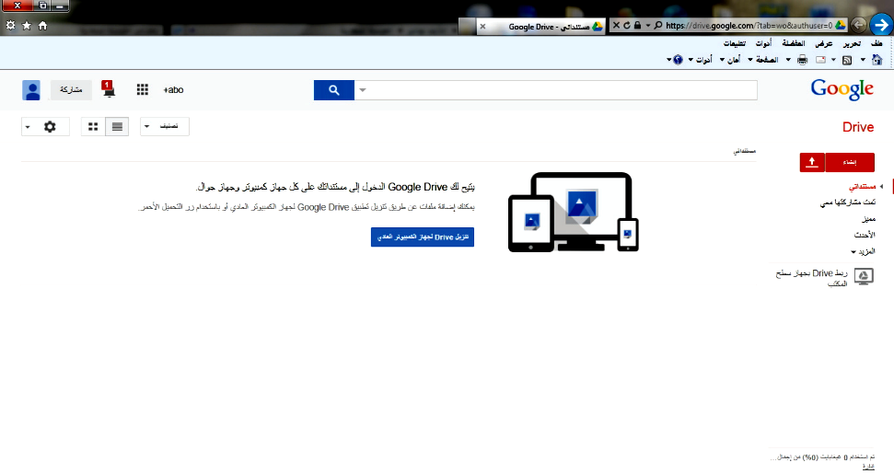   | مناقشة الطلاب في المفردات بعد تقسيمهم لعدة مجموعات تتنافس فيما بينهم :  - تعد الحوسبة السحابية من أكثر التطبيقات إنتشاراً لما تقدمه من خدمات وتطبيقات للمستفيدين عبر شبكة الإنترنت.  - ومن الأمثلة على ذلك Google Drive والذي يقوم بإنشاء المستندات على الإنترنت دون الحاجة لوجود محرر نصوص على الحاسب بل بالإمكان أيضاً حفظه وفتحه من أي مكان آخر |  |  |  |  | طرح الأسئلة على الطلاب واستقبال الإجابات وتصويبها:  - س:ما المقصود بالحوسبة السحابية .  - : ألخص مقدمة الوحدة  - س: اسرد تاريخ نشأة الحوسبة السحابية .
الواجب : حل تدريبات الكتاب المدرسي

الدرس | الوحدة الثانية : الحوسبة السحابية وتطبيقاتها ( مفهوم الحوسبة السحابية | اليوم | الأحد | الاثنين | الثلاثاء | الأربعاء | الخميس
المهارة المستهدفة | المتغيرات واناعها | التاريخ
المواد والوسائل | السبورة - الكتاب المدرسي – الأقلام الملونة – عروض تقديمية | الحصة - الفصل | - | - | - | - | -

التمهيد والتهيئة | الأهداف السلوكية |  | المحتوى العلمي | الإجراءات وانشطة التعليمية |  |  |  |  | التقويم
مراجعة الدرس السابق | يتوقع من الطلاب في نهاية الدرس تحقيق ما يلي :  - ان يعرف الطالب الحوسبة السحابية .  - أن يقارن بين الحوسبة السحابية وغيرها من أنشط الحاسب من خلال فهم الدرس .  - أن يحل تدريبات الدرس ويطبقها . |  | متطلبات التدريب :  - مفهوم الحوسبة السحابية. | مناقشة الطلاب في المفردات بعد تقسيمهم لعدة مجموعات تتنافس فيما بينهم :  - أحدثت الحوسبة السحابية نقلة كبيرة في الأفكار والتطبيقات المتعلقة بخدمات تقنية المعلومات خاصة في حلول البنية التحتية التي تعتمد عليها الجهات الحكومية والمؤسسات وذلك نظير الوصول المباشر والمستمر للشبكة  - وتعرف الشبكة الحسوبية بأنها: تقنية تحويل الموارد الحسوبية إلى خدمات على شبكة الإنترنت عن طريق تقنية تعتمد على استبدال المعالجة ومساحة التخزين الخاصة بالحاسب إلى ما يسمى السحابة. |  |  |  |  | طرح الأسئلة على الطلاب واستقبال الإجابات وتصويبها:  - اعرف الحوسبة السحابية .  - من خلال التعريف هل هناك فرق بين الحوسبة السحابية وغيرها  - أطبق ما فهمت من الدرس
الواجب : حل تدريبات الكتاب المدرسي
الدرس |  | الوحدة الثانية : الحوسبة السحابية وتطبيقاتها مزايا الحوسبة السحابية |  |  | اليوم | الأحد | الاثنين | الثلاثاء |  | الأربعاء | الخميس
المهارة المستهدفة |  | مزايا الحوسبة السحابية |  |  | التاريخ
المواد والوسائل |  | السبورة - الكتاب المدرسي – الأقلام الملونة – عروض تقديمية |  |  | الحصة - الفصل | - | - | - |  | - | -

التمهيد والتهيئة | الأهداف السلوكية |  | المحتوى العلمي | الإجراءات وأنشطة التعليمية |  |  |  |  | التقويم
مراجعة الدرس السابق | يتوقع من الطلاب في نهاية الدرس تحقيق ما يلي :  - أن يعدد الطالب مزايا الحوسبة السحابية .  - ان يقارن الطالب بين مزايا الحوسبة السحابية وغيرها من أنواع البرامج .  - أن يطبق الطالب ما فهم من الدرس. |  | متطلبات التدريب :  - مزايا الحوسبة السحابية . | مناقشة الطلاب في المفردات بعد تقسيمهم لعدة مجموعات تتنافس فيما بينهم :  - من مزايا الحوسبة السحابية:  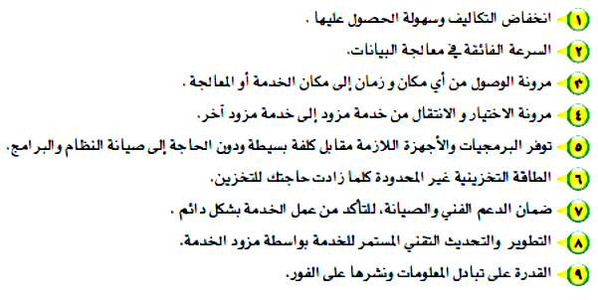 |  |  |  |  | طرح الأسئلة على الطلاب واستقبال الإجابات وتصويبها:  - أعدد الطالب مزايا الحوسبة السحابية .  - أقارن الطالب بين مزايا الحوسبة السحابية وغيرها من أنواع البرامج .  - أطبق الطالب ما فهم من الدرس.
الواجب : أذكر ثلاثة من المواقعه التي تتيح خدمة المشاركة في المصادر ؟
الدرس |  | الوحدة الثانية : الحوسبة السحابية وتطبيقاتها ( المكونات اللازمة للحوسبة السحابية |  |  | اليوم | الأحد | الاثنين | الثلاثاء |  | الأربعاء | الخميس
المهارة المستهدفة |  | المكونات اللازمة للحوسبة السحابية |  |  | التاريخ
المواد والوسائل |  | السبورة - الكتاب المدرسي – الأقلام الملونة – عروض تقديمية |  |  | الحصة - الفصل | - | - | - |  | - | -
التمهيد والتهيئة | الأهداف السلوكية |  | المحتوى العلمي | الإجراءات وأنشطة التعليمية |  |  |  |  | التقويم
مراجعة الدرس السابق | يتوقع من الطلاب في نهاية الدرس تحقيق ما يلي :  - ان يعدد الطالب المكونات اللازمة للحوسبة السحابية .  - أن يعرف الطالب كل مكون من مكونات الحوسبة السحابية.  - ان يطبق الطالب ما فهم من الدرس ويحل التدريبات |  | متطلبات التدريب :  - المكونات اللازمة للحوسبة السحابية. | مناقشة الطلاب في المفردات بعد تقسيمهم لعدة مجموعات تتنافس فيما بينهم :  - المكونات اللازمة للحوسبة السحابية :  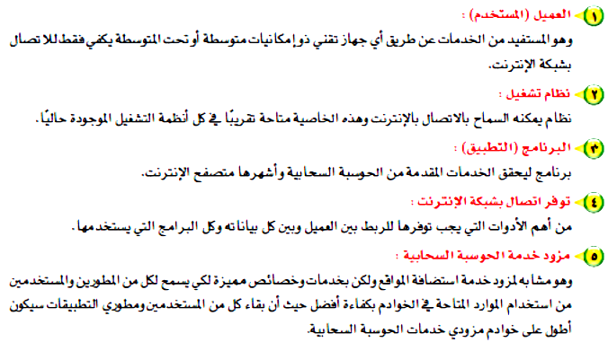 |  |  |  |  | طرح الأسئلة على الطلاب واستقبال الإجابات وتصويبها:  - أعدد المكونات اللازمة للحوسبة السحابية .  - أعرف ا كل مكون من مكونات الحوسبة السحابية.  - أطبق ما فهم من الدرس ويحل التدريبات ؟
الواجب : حل تدريبات الكتاب المدرسي

الدرس | الوحدة الثانية : الحوسبة السحابية وتطبيقاتها ( نماذج خدمات الحوسبة السحابية | اليوم | الأحد | الاثنين | الثلاثاء | الأربعاء | الخميس
المهارة المستهدفة | نماذج خدمات الحوسبة السحابية | التاريخ
المواد والوسائل | السبورة - الكتاب المدرسي – الأقلام الملونة – عروض تقديمية | الحصة - الفصل | - | - | - | - | -

التمهيد والتهيئة | الأهداف السلوكية |  | المحتوى العلمي | الإجراءات وأنشطة التعليمية |  |  |  |  | التقويم
مراجعة الدرس السابق | يتوقع من الطلاب في نهاية الدرس تحقيق ما يلي :  - ان يعدد الطالب نماذج خدمات الحوسبة السحابية  - أن يعرف الطالب كل نماذج خدمات الحوسبة السحابية  - ان يطبق الطالب ما فهم من الدرس ويحل التدريبات |  | متطلبات التدريب :  نماذج خدمات الحوسبة السحابية  - البرمجيات  - المنصة  البنية التحتية   | مناقشة الطلاب في المفردات بعد تقسيمهم لعدة مجموعات تتنافس فيما بينهم :  - نماذج خدمات الحوسبة السحابية:  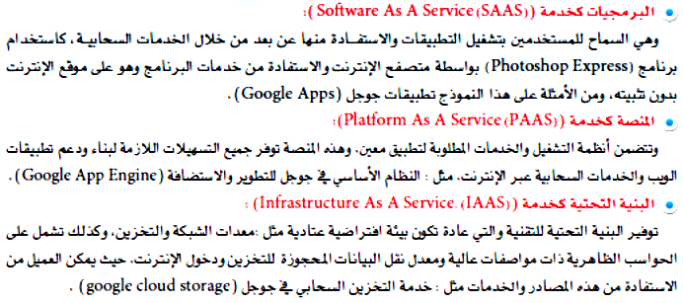 |  |  |  |  | طرح الأسئلة على الطلاب واستقبال الإجابات وتصويبها:  - أعدد نماذج خدمات الحوسبة السحابية  - أعرف ا كل نموذج خدمات الحوسبة السحابية  - أطبق ما فهم من الدرس ويحل التدريبات ؟
الواجب : حل تدريبات الكتاب المدرسي
الدرس |  | الوحدة الثانية : الحوسبة السحابية وتطبيقاتها ( أنواع الحوسبة السحابية |  |  | اليوم | الأحد | الاثنين | الثلاثاء |  | الأربعاء | الخميس
المهارة المستهدفة |  | أنواع الحوسبة السحابية |  |  | التاريخ
المواد والوسائل |  | السبورة - الكتاب المدرسي – الأقلام الملونة – عروض تقديمية |  |  | الحصة - الفصل | - | - | - |  | - | -

التمهيد والتهيئة | الأهداف السلوكية |  | المحتوى العلمي | الإجراءات وأنشطة التعليمية |  |  |  |  | التقويم
مراجعة الدرس السابق | يتوقع من الطلاب في نهاية الدرس تحقيق ما يلي :  - ان يعدد الطالب أنواع الحوسبة السحابية  - أن يعرف الطالب كل نوع الحوسبة السحابية  - ان يطبق الطالب ما فهم من الدرس ويحل التدريبات |  | متطلبات التدريب :  أنواع الحوسبة السحابية  - الحوسبة السحابية الخاصة  - الحوسبة السحابية العامة  - الحوسبة السحابية المشتركة  - الحوسبة السحابية الهجينة | مناقشة الطلاب في المفردات بعد تقسيمهم لعدة مجموعات تتنافس فيما بينهم :  - نماذج خدمات الحوسبة السحابية: |  |  |  |  | طرح الأسئلة على الطلاب واستقبال الإجابات وتصويبها:  - أعدد أنواع الحوسبة السحابية  - أعرف ا كل نوع من أنواع الحوسبة السحابية  - أطبق ما فهم من الدرس ويحل التدريبات .
الواجب : حل أسئلة الكتاب المدرسي
الدرس |  | الوحدة الثانية : الحوسبة السحابية وتطبيقاتها ( أمثلة على خدمات الحوسبة السحابية |  |  | اليوم | الأحد | الاثنين | الثلاثاء |  | الأربعاء | الخميس
المهارة المستهدفة |  | أمثلة على خدمات الحوسبة السحابية |  |  | التاريخ
المواد والوسائل |  | السبورة - الكتاب المدرسي – الأقلام الملونة – عروض تقديمية |  |  | الحصة - الفصل | - | - | - |  | - | -

التمهيد والتهيئة | الأهداف السلوكية |  | المحتوى العلمي | الإجراءات وأنشطة التعليمية |  |  |  |  | التقويم
مراجعة الدرس السابق | يتوقع من الطلاب في نهاية الدرس تحقيق ما يلي :  - ان يعدد الطالب أمثلة على خدمات الحوسبة السحابية  - أن يعرف الطالب كل خدمة من خدمات الحوسبة السحابية  - ان يطبق الطالب ما فهم من الدرس ويحل التدريبات |  | متطلبات التدريب :  أمثلة على خدمات الحوسبة السحابية  - البريد الالكتروني  - التخزين السحابي  - الصوتيات السحابية  - التطبيقات السحابية  - أنظمة التشغيل السحابية  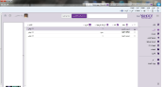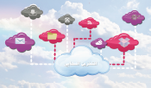  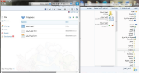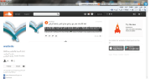  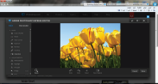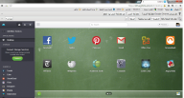 | مناقشة الطلاب في المفردات بعد تقسيمهم لعدة مجموعات تتنافس فيما بينهم :  - خدمات البريد الالكتروني: ويعد من أهم الخدمات في الحوسبة السحابية  - التخزين السحابي: ويتم فيه حفظ الملفات ومشاركتها على سيرفر مزود الخدمة على الانترنت للوصول إليها من أي مكان  - الصوتيات السحابية: وهي خدمة تتيح حفظ ورفع المكتبة الصوتية للاستماع إليها من أي مكان  - التطبيقات السحابية: خدمة تقدم العمل على التطبيقات البرمجية عن طريق الانترنت  - أنظمة التشغيل السحابية: وهي واجهة تشغيل سحابية مثيلة لسطح المكتب العادي |  |  |  |  | طرح الأسئلة على الطلاب واستقبال الإجابات وتصويبها:  - أعدد أمثلة على خدمات الحوسبة السحابية  - أتعرف على كل خدمة من خدمات الحوسبة السحابية  - يطبقهم من الدرس ويحل التدريبات .
الواجب : حل أسئلة الكتاب المدرسي
الدرس |  | الوحدة الثانية : ( تطبيقات الحوسبة السحابية واستخداماتها في الأجهزة الزكية |  |  | اليوم | الأحد | الاثنين | الثلاثاء |  | الأربعاء | الخميس
المهارة المستهدفة |  | تطبيقات الحوسبة السحابية واستخداماتها في الأجهزة الزكية |  |  | التاريخ
المواد والوسائل |  | السبورة - الكتاب المدرسي – الأقلام الملونة – عروض تقديمية |  |  | الحصة - الفصل | - | - | - |  | - | -

التمهيد والتهيئة | الأهداف السلوكية |  | المحتوى العلمي | الإجراءات وأنشطة التعليمية |  |  |  |  | التقويم
مراجعة الدرس السابق | يتوقع من الطلاب في نهاية الدرس تحقيق ما يلي :  - ان يعدد الطالب تطبيقات استخدامات الحوسبة السحابية  - أن يعرف الطالب كيفية تطبيق الحوسبة السحابية في الأجهزة الزكية .  - ان يطبق الطالب ما فهم من الدرس ويحل التدريبات |  | متطلبات التدريب :  تطبيقات الحوسبة السحابية واستخداماتها في الأجهزة الزكية  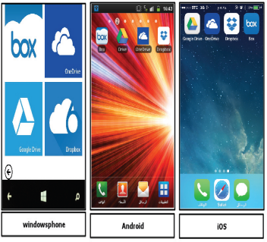 | مناقشة الطلاب في المفردات بعد تقسيمهم لعدة مجموعات تتنافس فيما بينهم :  - وتتميز بـ:-  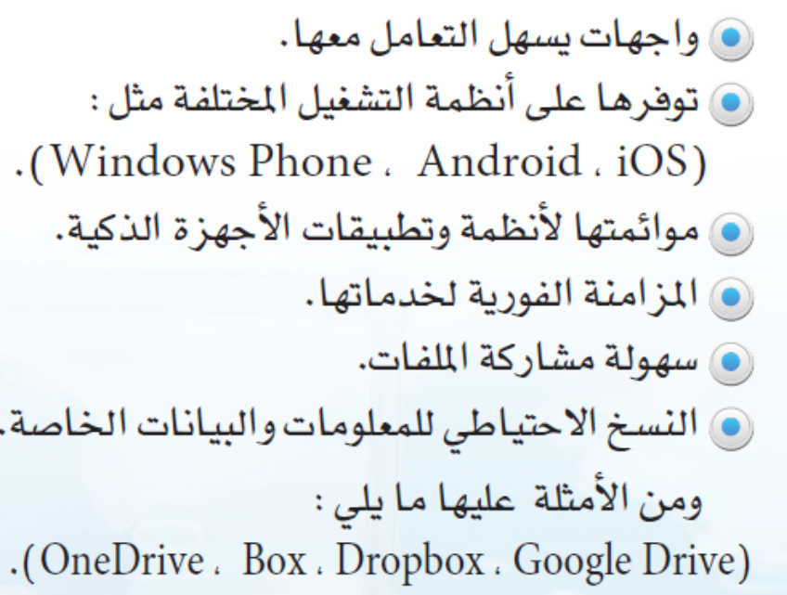 |  |  |  |  | طرح الأسئلة على الطلاب واستقبال الإجابات وتصويبها:  - أعدد أمثلة على استخدامات الحوسبة السحابية في الأجهزة الزكية وتطبيقها.  - أتعرف على كل تطبيق من تطبيقات الحوسبة السحابية في الأجهزة الزكية  - يطبقهم من الدرس ويحل التدريبات .
الواجب : حل أسئلة الكتاب المدرسي
الدرس |  | الوحدة الثانية : ( تحديات الحوسبة السحابية . |  |  | اليوم | الأحد | الاثنين | الثلاثاء |  | الأربعاء | الخميس
المهارة المستهدفة |  | تحديات الحوسبة السحابية . |  |  | التاريخ
المواد والوسائل |  | السبورة - الكتاب المدرسي – الأقلام الملونة – عروض تقديمية |  |  | الحصة - الفصل | - | - | - |  | - | -

التمهيد والتهيئة | الأهداف السلوكية |  | المحتوى العلمي | الإجراءات وأنشطة التعليمية |  |  |  |  | التقويم
مراجعة الدرس السابق | يتوقع من الطلاب في نهاية الدرس تحقيق ما يلي :  - ان يعدد الطالب تحديات الحوسبة السحابية . الحوسبة السحابية  - أن يعرف الطالب تحديات الحوسبة السحابية . السحابية في الأجهزة الزكية .  - ان يطبق الطالب ما فهم من الدرس ويحل التدريبات |  | متطلبات التدريب :  تحديات الحوسبة السحابية  - الحاجة إلى اتصال دائم بالإنترنت  - المخاوف الأمنية  - بعض التطبيقات السحابية لم تصل لمستوى التطبيقات الفعلية | مناقشة الطلاب في المفردات بعد تقسيمهم لعدة مجموعات تتنافس فيما بينهم :  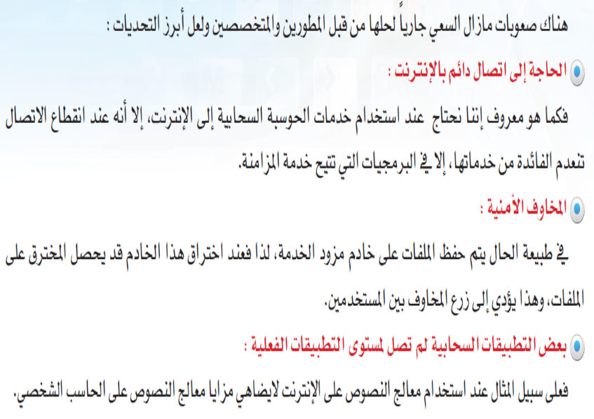 |  |  |  |  | طرح الأسئلة على الطلاب واستقبال الإجابات وتصويبها:  - أعدد تحديات الحوسبة السحابية . الحوسبة السحابية  - أعرف كل تحدي تحديات الحوسبة السحابية . السحابية في الأجهزة الزكية .  - ان يطبق الطالب ما فهم من الدرس ويحل التدريبات .
الواجب : حل أسئلة الكتاب المدرسي
الدرس |  | الوحدة الثالثة : البيئة والدوائر الرقمية ( مقدمة ) |  |  | اليوم | الأحد | الاثنين | الثلاثاء |  | الأربعاء | الخميس
المهارة المستهدفة |  | مقدمة البيئة والدوائر الرقمية . |  |  | التاريخ
المواد والوسائل |  | السبورة - الكتاب المدرسي – الأقلام الملونة – عروض تقديمية |  |  | الحصة - الفصل | - | - | - |  | - | -

التمهيد والتهيئة | الأهداف السلوكية |  | المحتوى العلمي | الإجراءات وأنشطة التعليمية |  |  |  |  | التقويم
مراجعة الدرس السابق | يتوقع من الطلاب في نهاية الدرس تحقيق ما يلي :  - أن يعرف الطالب المقصود بالبيئة والدوائر الرقمية .  - أن يعدد الطالب أنواع البيانات .  - ان يذكر الطالب أنواع الإشارات .  - ان يطبق الطالب ما فهم من الدرس ويحل التدريبات |  | متطلبات التدريب :  مقدمة البيئة والدوائر الرقمية  - أنواع البيانات  - أنواع الإشارات  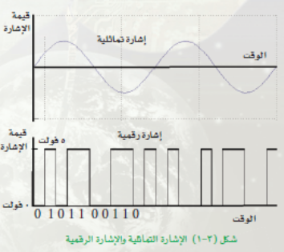 | مناقشة الطلاب في المفردات بعد تقسيمهم لعدة مجموعات تتنافس فيما بينهم :  المعلومات: المعاني والمفاهيم والحقائق والمعارف التي يدركها الإنسان  البيانات: الشكل الخارجي الظاهري التي تمثل به تلك المعاني والمفاهيم والحقائق  أنواع البينات:  - البيانات التماثلية: وهي تأخذ قيماً متواصلة دون انقطاع خلال فترة زمنية  - البيانات الرقمية: تأخذ قيماً محدودة ولا تخرج عنها  أنواع الإشارات:  - اشارات تماثلية: تتغير باستمرار مع الوقت وتأخذ قيماً متصلة  - اشارة رقمية: تأخذ قيماً محدودة ولا تخرج عنها |  |  |  |  | طرح الأسئلة على الطلاب واستقبال الإجابات وتصويبها:  - ما المقصود بالبيئة والدوائر الرقمية.  - أعدد أنواع البيانات .  - أذكر أنواع الإشارات.  - يطبق ما فهم من الدرس ويحل التدريبات .
الواجب : حل أسئلة الكتاب المدرسي
الدرس |  | الوحدة الثالثة : البيئة والدوائر الرقمية ( تعامل الحاسب مع البيانات ) |  |  | اليوم | الأحد | الاثنين | الثلاثاء |  | الأربعاء | الخميس
المهارة المستهدفة |  | ( تعامل الحاسب مع البيانات |  |  | التاريخ
المواد والوسائل |  | السبورة - الكتاب المدرسي – الأقلام الملونة – عروض تقديمية |  |  | الحصة - الفصل | - | - | - |  | - | -

التمهيد والتهيئة | الأهداف السلوكية |  | المحتوى العلمي | الإجراءات وأنشطة التعليمية |  |  |  |  | التقويم
مراجعة الدرس السابق | يتوقع من الطلاب في نهاية الدرس تحقيق ما يلي :  - ان يبين الطالب كيفية تعامل الحاسب مع البيانات.  - أن يعرف الطالب كيفية تعامل الحاسب مع بيانات النصوص والصور والرسوم والأشكال .  - ان يوضح الطالب كيفية تعامل الحاسب مع البيانات الصوتية  - أن يبين الطالب وحدات قياس البيانات والمعلومات |  | متطلبات التدريب :  تعامل الحاسب مع البيانات  - تعامل الحاسب مع بيانات النصوص  - تعامل الحاسب مع الصور والرسوم والأشكال  - تعامل الحاسب مع البيانات الصوتية والفيديوية  - وحدات قياس البيانات والمعلومات | مناقشة الطلاب في المفردات بعد تقسيمهم لعدة مجموعات تتنافس فيما بينهم :  - تعامل الحاسب مع بيانات النصوص  يتعامل الحاسب مع البيانات من خلال التمثيل بمجموعة من الأرقام الثنائية  - تعامل الحاسب مع الصور والرسوم والأشكال  تتألف الصور التي نراها على الشاشة من مقاط ضوئية ملونة منفصلة وقريبة من بعضها البعض إلى درجة توحي بأنها مستمرة وتدعى بالبيكسل وكلما ذاز عدد النقاط زادت دقة الشاشة، كما يعتمد لون النقطة على عدد البيتات  - تعامل الحاسب مع البيانات الصوتية والفيديوية  يتم تحويل ملف الصوت أو الفيديو إلى إشارات كهربائية ومن ثم إلى ملفات بيانات رقمية لترميزها على الحاسب  - وحدات قياس البيانات والمعلومات  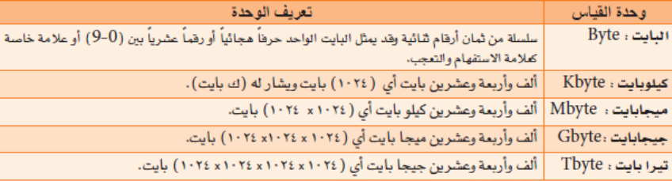 |  |  |  |  | طرح الأسئلة على الطلاب واستقبال الإجابات وتصويبها:  - أبين كيفية تعامل الحاسب مع البيانات.  - اشرح كيفية تعامل الحاسب مع بيانات النصوص والصور والرسوم والأشكال .  - أوضح كيفية تعامل الحاسب مع البيانات الصوتية ووحدات قياس البيانات.
الواجب : حل أسئلة الكتاب المدرسي
الدرس |  | الوحدة الثالثة : البيئة والدوائر الرقمية ( النظم العددية ) |  |  | اليوم | الأحد | الاثنين | الثلاثاء |  | الأربعاء | الخميس
المهارة المستهدفة |  | ( النظم العددية ) . |  |  | التاريخ
المواد والوسائل |  | السبورة - الكتاب المدرسي – الأقلام الملونة – عروض تقديمية |  |  | الحصة - الفصل | - | - | - |  | - | -

التمهيد والتهيئة | الأهداف السلوكية |  | المحتوى العلمي | الإجراءات وأنشطة التعليمية |  |  |  |  | التقويم
مراجعة الدرس السابق | يتوقع من الطلاب في نهاية الدرس تحقيق ما يلي :  - أن يعرف الطالب المقصود بالنظم العددية  - أن يعدد الطالب النظم العددية وشرح كل نظام .  - ان يطبق الطالب ما فهم من الدرس ويحل التدريبات |  | متطلبات التدريب :  النظم العددية  - نظام العدد العشري  - نظام العدد الثنائي  - نظام العدد الثماني  - النظام السادس عشري  - مقارنة الأنظمة العددية | مناقشة الطلاب في المفردات بعد تقسيمهم لعدة مجموعات تتنافس فيما بينهم :  - نظام العدد العشري  وهو النظام العددي العشري ويطلق على رقم (10) المستخدم في احتساب قيمة الأعداد وعادة يكتب الأساس تحت الرقم ₁₀(357)  - نظام العدد الثنائي  يمكن التعبير عن أي عدد باستخدام الأساس (2) بنفس أسلوب العدد العشري، ولذا يمكن احتساب قيمة أي عدد بمعرفة شيئين أساسيين هما:  - أساس النظام العشري  - رموز هذا النظام  - نظام العدد الثماني  يحتوي هذا النظام على ثمان رموز هي (0،1،2،3،4،5،6،7) أساسه الرقم ثمانية.  - النظام السادس عشري  سحتوي هذا النظام على ستة عشرا رمزاً هي الرموز العشرية المعروفة (0، 1-9)  - مقارنة الأنظمة العددية  النظر إلى جدول (3-1) ص122 من الكتاب المدرسي |  |  |  |  | طرح الأسئلة على الطلاب واستقبال الإجابات وتصويبها:  - ما المقصود بالنظم العددية  - أعدد النظم العددية وأشرح كل نظام.  - اطبق ما فهم من الدرس ويحل التدريبات .
الواجب : حل أسئلة الكتاب المدرسي
الدرس |  | الوحدة الثالثة : البيئة والدوائر الرقمية أنظمة الترميز ( codimg. |  |  | اليوم | الأحد | الاثنين | الثلاثاء |  | الأربعاء | الخميس
المهارة المستهدفة |  | أنظمة الترميز ( codimg. . |  |  | التاريخ
المواد والوسائل |  | السبورة - الكتاب المدرسي – الأقلام الملونة – عروض تقديمية |  |  | الحصة - الفصل | - | - | - |  | - | -

التمهيد والتهيئة | الأهداف السلوكية |  | المحتوى العلمي | الإجراءات وأنشطة التعليمية |  |  |  |  | التقويم
مراجعة الدرس السابق | يتوقع من الطلاب في نهاية الدرس تحقيق ما يلي :  - أن يعرف الطالب أنظمة الترميز ( codimg.  - أن يعدد الطالب أنظمة الترميز ( codimg  - ان يطبق الطالب ما فهم من الدرس ويحل التدريبات |  | متطلبات التدريب :  أنظمة الترميز  - نظام الترميز آسكي  - أنظمة الترميز للحروف العربية  - نظام الترميز يونيكود | مناقشة الطلاب في المفردات بعد تقسيمهم لعدة مجموعات تتنافس فيما بينهم :  - نظام الترميز أسكي  وهو مستخدم من كافة مستخدمي الحاسب باللغة الإنجليزية، وبه بتم تمثيل الرموز بسبع أرقام ثنائية  - أنظمة الترميز للحروف العربية  - حيث أن اللغة العربية تختلف في تشكيل حروفها عن اللغة الإنجليزية فقد وضعت عشدة شركات عالمية عدة ترميزات للغة العربية ومنها منظمة أسمو التابعة للجامعة العربية  - نظام الترميز يونيكود  تم تطوير نظام يونيكود لحل مشكلة الاختلافات بين اللغات في العالم، وقد تم تطويره من قبل جمعية يونيكود الغير ربحية والتي تضم أكير شركات العالم، ويقوم هذا هذا النظام على بالترميز باستخدام (16) رقم ثنائي. |  |  |  |  | طرح الأسئلة على الطلاب واستقبال الإجابات وتصويبها:  - أعرف أنظمة الترميز ( codimg.  - أعدد أنظمة الترميز ( codimg  - .  - ان يطبق الطالب ما فهم من الدرس ويحل التدريبات .
الواجب : حل أسئلة الكتاب المدرسي
الدرس |  | الوحدة الثالثة : البيئة والدوائر الرقمية ( التصميم المنطقي ( logic design . |  |  | اليوم | الأحد | الاثنين | الثلاثاء |  | الأربعاء | الخميس
المهارة المستهدفة |  | التصميم المنطقي ( logic design . |  |  | التاريخ
المواد والوسائل |  | السبورة - الكتاب المدرسي – الأقلام الملونة – عروض تقديمية |  |  | الحصة - الفصل | - | - | - |  | - | -

التمهيد والتهيئة | الأهداف السلوكية |  | المحتوى العلمي | الإجراءات وأنشطة التعليمية |  |  |  |  | التقويم
مراجعة الدرس السابق | يتوقع من الطلاب في نهاية الدرس تحقيق ما يلي :  - أن يعرف الطالب التصميم المنطقي logic design .  - أن يعدد الطالب تصميم تنظيمات البوابات المنطقية للحاسب الرقمي .  - ان يطبق الطالب ما فهم من الدرس ويحل التدريبات |  | متطلبات التدريب :  التصميم المنطقي  - البوابة المنطقية الأساسية  - جدول الحقيقة للدوائر المنطقية  - التمثيل الرياضي لوظائف الدائرة المنطقية | مناقشة الطلاب في المفردات بعد تقسيمهم لعدة مجموعات تتنافس فيما بينهم :  - البوابة المنطقية الأساسية  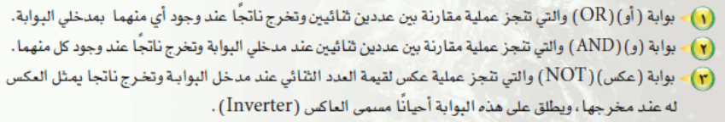  - جدول الحقيقة للدوائر المنطقية  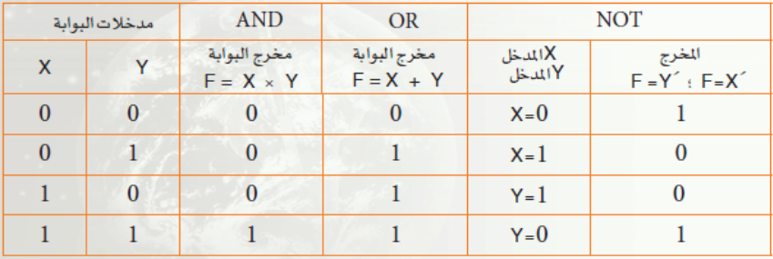  - التمثيل الرياضي لوظائف الدائرة المنطقية  ويطلق عليها الدالة وهي للتعبير عن علاقة مخرج الدائرة المنطقية بمدخلاتها وعملية المعالجة التي تقوم بها الدائرة المنطقية والتي يتم كتابتها وفق (OR, AND, NOT) |  |  |  |  | طرح الأسئلة على الطلاب واستقبال الإجابات وتصويبها:  - ما المقصود بالتصميم المنطقي logic design .  - أعدد تصميم تنظيمات البوابات المنطقية للحاسب الرقمي .  - ان يطبق الطالب ما فهم من الدرس ويحل التدريبات .
الواجب : حل أسئلة الكتاب المدرسي
الدرس |  | الوحدة الثالثة : البيئة والدوائر الرقمية ( الجبر البولياني booleian algbra |  |  | اليوم | الأحد | الاثنين | الثلاثاء |  | الأربعاء | الخميس
المهارة المستهدفة |  | booleian algbra ( الجبر البولياني. |  |  | التاريخ
المواد والوسائل |  | السبورة - الكتاب المدرسي – الأقلام الملونة – عروض تقديمية |  |  | الحصة - الفصل | - | - | - |  | - | -

التمهيد والتهيئة | الأهداف السلوكية |  | المحتوى العلمي | الإجراءات وأنشطة التعليمية |  |  |  |  | التقويم
مراجعة الدرس السابق | يتوقع من الطلاب في نهاية الدرس تحقيق ما يلي :  - أن يعرف الطالب ( الجبر البولياني booleian algbra.  - أن يذكر الطالب قواعد الجبر البولياني booleian algbra  - ان يطبق الطالب ما فهم من الدرس ويحل التدريبات |  | متطلبات التدريب :  الجبر البولياني  - قواعد الجبر البولياني  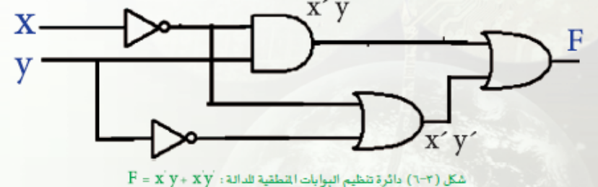  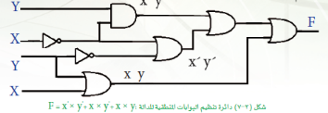 | مناقشة الطلاب في المفردات بعد تقسيمهم لعدة مجموعات تتنافس فيما بينهم :  - قواعد الجبر البولياني  يتم القايام بعمليات الجبر البولياني باستخدام مجموعة من قواعد العمليات للجبر البولياني تبني بشكل متطابقة منقطية، وباستخدام هذه القواعد يمكن تبسيط الدوال المنطقية المعقدة وبالتالي إمكانية بنائها بعدد أقل من الدوائر المنطقية داخل الحاسب |  |  |  |  | طرح الأسئلة على الطلاب واستقبال الإجابات وتصويبها:  - ما المقصود بالجبر البولياني booleian algbra.  - أذكر قواعد الجبر البولياني booleian algbra  - .ان يطبق الطالب ما فهم من الدرس ويحل التدريبات .
الواجب : حل أسئلة الكتاب المدرسي
الدرس |  | الوحدة الثالثة : البيئة والدوائر الرقمية المعالج الدقيق الميكروبرسر mlcroprocessor . |  |  | اليوم | الأحد | الاثنين | الثلاثاء |  | الأربعاء | الخميس
المهارة المستهدفة |  | المعالج الدقيق الميكروبرسر mlcroprocessor. |  |  | التاريخ
المواد والوسائل |  | السبورة - الكتاب المدرسي – الأقلام الملونة – عروض تقديمية |  |  | الحصة - الفصل | - | - | - |  | - | -

التمهيد والتهيئة | الأهداف السلوكية | المحتوى العلمي | الإجراءات وأنشطة التعليمية | التقويم
مراجعة الدرس السابق | يتوقع من الطلاب في نهاية الدرس تحقيق ما يلي :  - أن يعرف الطالب المعالج الدقيق الميكروبرسر mlcroprocessor.  - أن يميز الطالب المعالج الدقيق الميكروبرسر mlcroprocessor عن غيره من الملحقات  - ان يطبق الطالب ما فهم من الدرس ويحل التدريبات | 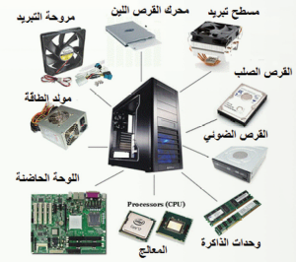  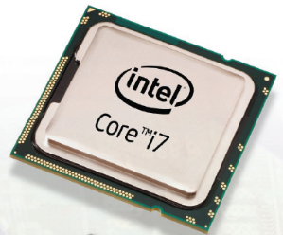  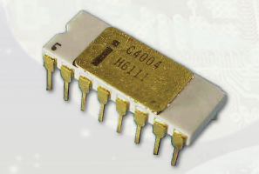 | مناقشة الطلاب في المفردات بعد تقسيمهم لعدة مجموعات تتنافس فيما بينهم :  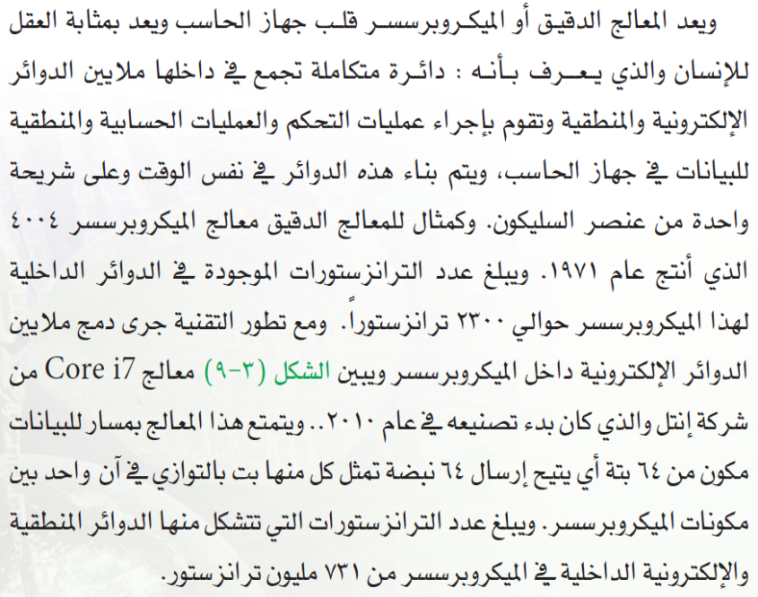 | طرح الأسئلة على الطلاب واستقبال الإجابات وتصويبها:  - ما المقصود بالمعالج الدقيق الميكروبرسر mlcroprocessor.  - كيفي أميز المعالج الدقيق الميكروبرسر mlcroprocessor عن غيره من الملحقات  - .ان يطبق الطالب ما فهم من الدرس ويحل التدريبات .
الواجب : حل أسئلة الكتاب المدرسي

